27.10.2015 года

Тема: Цикл занятий по решению стереометрических и планиметрических задач (подготовка к ЕГЭ по математике).

Занятие №2. Решение планиметрических задач № 16 ЕГЭ по математике.

Площади и объемы.

http://fobr.ru/?event=tsikl-zanyatiy-po-resheniyu-stereometricheskih-i-planimetricheskih-zadach-podgotovka-k-ege-po-matematike-zanyatie-2-reshenie-stereometricheskih-zadach-16-ege-po-matematike-ploshhadi-i-ob

Организатор сеанса:
МАОУ «Лицей» городского округа город Урюпинск Волгоградской области

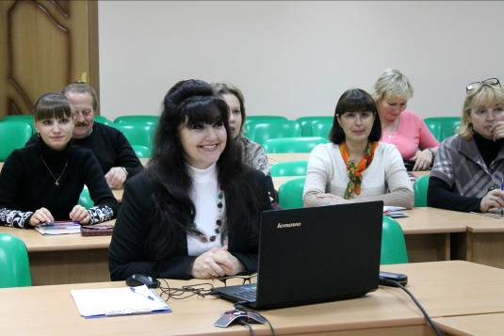

На сеансе видеоконференцсвязи Шарова Светлана Геннадьевна, учитель математики высшей квалификационной категории МБОУ гимназии городского округа город Урюпинск Волгоградской области, провела практическое занятие №2 для обучающихся 11-х классов по подготовке к ЕГЭ по математике по теме «Решение планиметрических задач №16. Площади и объемы».
В водной части практического занятия были рассмотрены теоретические вопросы, необходимые выпускникам для решения задач ЕГЭ: формулы площадей фигур и формулы объѐмов тел, теоремы Пифагора, косинусов, формулы площадей треугольника, отношение площадей подобных фигур. Учителем были представлены для решения учащимися в разных студиях задачи-теоремы, рекомендации для решения задач по геометрии, разные варианты решения одной задачи, проведена работа с критериями оценки выполнения задания №16 ЕГЭ.
Представленный материал и опыт подготовки к ЕГЭ учащихся 11-х классов получили высокую оценку присутствующих на сеансе участников из десяти студий «Гимназического союза России» и городского методического объединения учителей математики г. Урюпинска.
В практическом занятии приняли активное участие обучающиеся 11-х классов и учителя математики десяти студий:
-МБОУ лицей №123 г. Уфа;  -МБОУ СОШ №6 г. Котово;  -МБОУ Лицей№1 г. Инты;  -МБОО Новониколаевская СОШ №3 | -ГБОУОШИ «Лицей-интернат для одаренных детей»;  -МБОУ «Гимназия №2 г.Инта»;  -МБОУ СОШ №8 (г.Ноябрьск); | -МБОУ «Многопрофильный лицей» (г.Муравленко);  -МБОУ «Гимназия им. И.Сельвинского» (г.Евпатория);  -МОУ СОШ №1 г. Жирновска

